Бабанський дошкільний навчальний заклад «Ягідка»
Уманського району Черкаської області

Міні – музей «Веселі звуки».

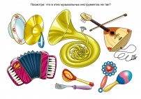

Музкерівник Зірник Олена Григорівна

Реєстраційна картка
Тема міні музею: «Веселі звуки»
Автор музею :муз керівник Зірник Олена Григорівна
Бабанський дошкільний навчальний заклад «Ягідка»
Уманського району Черкаської області
Пров. Нижній,2, смт.Бабанка, 20351, тел. 95-3-34
код ЄДРПОУ 24352525, е-mail: yagidkabab17@ukr.net
Категорія учасників: діти віком 5-6 років
Учасники та співучасники міні музею :діти, батьки, вихователі,
муз керівник.
Анотація Завдання музичних керівників - за допомогою музики допомогти дитині збудити в його душі благородні почуття, переживання, співпереживання, доброту, сердечність, розвинути художній смак, сприяти формуванню загальної духовної культури. Нам необхідно ввести кожної маленької людини, незалежно від його можливостей і музичних здібностей у світ пізнання мистецтва. Рішення цього завдання можливо в процесі цілеспрямованого, систематичного виховання і навчання на основі емоційної чуйності на високохудожні музичні твори, розвитку всіх компонентів музично-естетичної свідомості, творчої активності у різних видах дитячої музичної діяльності, у тому числі і грі на музичних інструментах. Адже гра на дитячих музичних інструментах - один з найбільш улюблених дітьми видів музичної діяльності. В ній розвиваються і реалізуються музичні здібності, виконавські можливості всіх дітей. «Діти люблять веселощі, сміх, рух, їх приваблюють незвичайні по виду знаряддя, що вони хочуть грати і творити, у них є свій власний інтерес до музики, яким педагог не має права нехтувати».
Сьогодні в дитячому садку дуже актуальні міні-музеї. Вони дають дитині можливість експериментувати, розвивати творчі здібності та комунікативні навички. Тому однією з форм моєї роботи по залученню дітей до музикування є технологія музейної педагогіки.
Мета: допомогти дітям увійти в світ музики, знайти свої особисті форми спілкування з нею, відчути і пережити її емоційно як радість та задоволення,
сприяти засвоєнню музичних знань в ігровій практиці через знайомство з традиційними та нетрадиційними (саморобними) музичними інструментами
Завдання:
- Розвивати природну музикальність дітей та початкові навички гри на музичних інструментах;
- Виховувати інтерес та любов до музики;
- Знайомити з різноманітністю світової музичної культури на практиці музикування;
- Розвивати емоційність дітей, як важливішої основи, їх внутрішнього світу і здібність сприймати, переживати та розуміти музику;
- Виховувати бажання брати участь у спільних виступах та отримувати задоволення від результатів спільної творчості дітей. Прогнозований результат.
Цей проект допоможе дітям:
- ознайомитися з дитячими струнними, клавішо-ударними та саморобними музичними інструментами;
- навчитися прийомам гри на них;
- передавати на ударних дитячих музичних інструментах характер музики, мелодію, акомпанувати;
- грати в оркестрі та ансамблі дитячих музичних інструментів;
- розвивати свою творчу активність, уяву і фантазію.
Навчальні:
1. Ознайомити дітей з різновидами дитячих музичних інструментів; зацікавити грою на них та оволодіння прийомами гри на них.
2. Виконувати пісні з поступовим мелодійним рухом.
3. Виконувати нескладний акомпанемент .
4. Вчити дітей чути сильну і слабку долю, паузи, позначати їх виконуваними жестами або музичними інструментами.
5. Використовувати музичні інструменти для озвучування віршів, казок.
6. Виконувати музичні твори з акомпанементом на музичних інструментах.
Розвиваючі:
1. Розвивати музичні здібності дітей т(почуття ритму, ладу, темпу, звуковисотного, гармонійного, тембрового, динамічного слуху), творчий потенціал, колективні навички гри.
2. Розвивати уявлення дітей про виразну сутність елементів музичної мови і засобів музичної виразності, освоєння нотної грамоти.
3. Розвивати почуття ритму .
4. Розвивати в дітей почуття впевненості в собі.
5. Розвивати і опановувати технічні вміння та навички.
Виховні:
1. Виховувати у дітей почуття колективізму і взаємодопомоги, тактовності, товариськості, дружби і відповідальності.
2. Виховувати у дітей витримку, наполегливість у досягненні мети.
3. Виховувати художні смаки на кращих зразках народної музичної творчості, класиків української та зарубіжної музики.
4.Виховувати інтерес до творчого музикування та інструментальної діяльності.
Музейна педагогіка
Проаналізувавши свою роботу з навчання дітей грі на музичних інструментах, а також стан музичної предметно-розвивального середовища дитячого садка, я виявила кілька проблем: у музичному залі недостатньо методичного, ілюстративного матеріалу; немає програми з навчання дошкільників грі на музичних інструментах.
Вивчивши досвід педагогів-новаторів, досвід інших музичних керівників, всі теоретичні питання з цієї теми, організувавши відвідування установ додаткової освіти (дитячу музичну школу, школу мистецтв), я накопичила певний творчий матеріал.
Підсумком проведеної роботи стало створення міні-музею музичних інструментів і музичних іграшок «Веселі звуки». Головна мета мого досвіду щодо створення міні-музею - формування вміння гри на музичних інструментах, виконавської майстерності дошкільнят за допомогою використання технології музейної педагогіки. Для реалізації цієї мети були поставлені наступні завдання:
ознайомлення дітей із музичними інструментами та їх назвами;
освоєння найпростіших прийомів гри на різних музичних інструментах;
розвиток почуття ансамблю, злагодженість звучання в оркестрі;
розвиток уміння імпровізувати на музичних інструментах.
Мною була розроблена система навчання дітей грі на музичних інструментах Програма гуртка «Восьма нота».У ній органічно поєднуються музика і мова, музика і художньо-творча діяльність дітей, музика і рух, музика і гра. Вся система роботи відображено у змісті діяльності:
- перспективне планування (освітня діяльність з дітьми, заходи з педагогами, батьками);
- комплекси музично-творчих ігор, розроблених спеціально для музейних експонатів;
- робоча програма гуртка «8 нота» .
Міні-музей «Веселі звуки» організований у нашому музичному залі. Зручне розташування експонатів дозволяє здійснювати постійний доступ до музею в будь-яке зручне для дітей та педагогів час. На екскурсію в міні-музей приходять маленькі діти молодшого віку, вони з задоволенням музицирують на музичних інструментах-самодєлках: барабанчиках, різних маракасах, брязкальцях.
Заняття-екскурсії починаються зі старшого дошкільного віку. Заняття, цикл яких розрахований на два роки, будуються на наступних принципах: особистісно-орієнтованого підходу до кожної дитини, його музичним можливостям і здібностям; врахування індивідуальних особливостей дітей у процесі пізнавально-розвиваючих екскурсій; системного підходу в організації освітньої діяльності з дітьми дошкільного віку; інтеграції різних видів художньо-творчої діяльності вихованців; орієнтації на творче осмислення музики та музичної діяльності дітьми дошкільного віку, творче самовираження.
Робота міні-музею це не тільки кількість отриманої інформації в ході екскурсій, це в першу чергу пробудження в дітей творчої активності - бажання імпровізувати на музичних інструментах, створювати музику самим. Значна та освітня роль міні-музею «Веселі звуки»: цікаві розповіді про історію походження музичних інструментах, проведення різноманітних розвиваючих і малорухливих ігор (ігри-розваги, ігри-подорожі, інтелектуально-творчі ігри) дозволяють виконувати завдання, присвячені експозицій. Після кожної екскурсії у дітей є можливість поставити свої запитання педагога, самостійно розглянути експонати, а на наступній екскурсії він може спробувати себе у ролі екскурсовода. В нашому міні-музеї працює «Музичний кіоск», в якому завжди можна взяти напрокат навчальний диск, музичну комп'ютерну гру. У «Музичній майстерні» можна виготовити музичний інструмент своїми руками.
Методичні форми екскурсійної роботи з дітьми дошкільного віку в умовах міні-музею досить різноманітні: тематичні екскурсії вечора і музичні вікторини, проведені в «Музичній вітальні»; театралізовані вистави;концерти
В рамках музейної педагогіки тісно співпрацюємо з батьками наших вихованців: проводимо спільні дозвілля, розваги, свята, тематичні концерти. Міні-музей «Веселі зввуки» це величезна творча робота всіх педагогів дитячого садка і батьків, які допомагають у перетворенні навколишнього середовища.
Впровадження даного досвіду передбачає, що до кінця навчального року у старших дошкільників реалізується їх природна потреба перетворити внутрішню насиченість музикою в продукт власної творчості. Оволодіння елементарними навичками і способами гри на музичних інструментах, вміння грати в ансамблі і імпровізувати на них сприяють самостійної діяльності дітей з твору оркестровок знайомих пісень та мелодій. Цього ефективно допомагає
робота міні - музей «Веселі звуки»
План роботи міні – музею «Веселі звуки».
№ п/п | Етап реалізації проекту | Зміст роботи
1. | Підготовчий | 1. Визначення назви проекту.  2. Підібрати методичну літературу, створити картотеку розділу "Гра на музичних інструментах".  3. Складання мети, завдань проекту.  4. Планування роботи гуртка "Веселі музиканти" з дітьми старших груп.  5. Ознайомлення дітей вікових груп з дитячими музичними інструментами, вправляти в розрізненні їх на слух, відтворювати найпростіші ритмічні малюнки, імпровізувати.  6. Поповнити куточки музичних інструментів у вікових групах та створити у музичній залі.  7. Поповнити дидактичний матеріал (м/д. ігри).  8. Виготовити папку "Музичні інструменти".  9. Практикувати тематичні та домінантні музичні заняття.
2. | Діяльнісно- продуктивний | 1. Добирання музичного матеріалу.  2. Придбання дитячих музичних інструментів та виготовлення саморобних.  3. Гурток "Веселі музиканти" (середня, старші групи).
3. | Презентаційний | 1. Музикування дітей молодшого віку на Новорічному святі та на святі Мами.  2. Виступ оркестру "Веселі музиканти" на Дні народження дитячого садка, святах та розвагах..  3. Створити фотовиставку "Ми – маленькі музиканти, всі - чудові оркестранти".

Вимоги до музичного куточка
Музичний куточок у дошкільному навчальному закладі має відповідати соціокультурним особливостям суспільства, в якому живуть діти. Зокрема, йдеться про забезпечення музичного куточка сучасними:
* технікою та її іграшковими аналогами;
* дидактичними, розвивальними матеріалами, які спонукають дітей до роздумів та творчих експериментів.
Окрім того, добираючи для музичного куточка ті чи ті матеріали та музичні інструменти, слід ураховувати приналежність дітей до певного етносу, культурної та мистецької традицій.
Матеріали музичного куточка, незалежно від їхньої класифікаційної належності, мають відповідати віку дітей, вимогам безпеки та естетичним вимогам, бути розміщені в зручному та доступному для користування дітьми місці.
Обладнання музичного куточка
У музичному куточку розміщують:
* музичні іграшки;
* дитячі музичні інструменти;
* музично-дидактичні ігри;
* ілюстрації до музичних творів;
* аудіо- та відео-програвачі;

МІНІ-КУТОЧОК МУЗИЧНИХ ІНСТРУМЕНТІВ
Для формування у дошкільнят з раннього віку інтересу до музичних інструментів, а також для підготовки до навчання грі на «дорослих» музичних інструментах використовують величезну кількість дитячих музичних інструментів, як на спеціальних заняттях, так і в самостійній грі.
Які знаходяться в міні – куточку для музичних інструментів
Дитячі музичні інструменти зовні схожі на справжні і бувають:
- зі звуком невизначеної висоти: брязкальця, маракаси (полегшені), бубни, барабани, тарілки (дитячі), трикутники, румба, кастаньєти, тріскачки;
- побудовані на одному звуці: сопілки, дудки, ріжки, мірлітон;
- з діатонічним і хроматичним звукорядом.
Для дитячої музичного творчості і гри можна використовувати дитячі ударні інструменти, російські народні ударні інструменти, струнні інструменти, духові та клавішні інструменти, музичні інструменти-саморобки, музичну іграшку. Для гри на дитячих музичних інструментах використовують: столики-пюпітри з легких дерев'яних рейок і фанери (можна металеві). Висота столика 50-55 см, розмір дошки 22 х 45 або 28 х 50 см. Столики-пюпітри займають мало місця, портативні. Діти користуються ними часто на індивідуальних заняттях, а також коли грають в ансамблі, в оркестрі. Переносний пюпітр необхідний для збереження правильної постави, зору.
Використовується наступне музичне обладнання:
- музичні інструменти для роботи музичного керівника;
- дитячі музичні інструменти;
- музичні іграшки.
Характеристика музичних інструментів
Музичні інструменти виникли в далекій давнині. При археологічних розкопках знайдені інструменти, пов'язані з III-II ст. до н. е., які є прообразами нині існуючих.
Перші музичні інструменти виготовлялися з кісток тварин - в них видовбували отвори для вдування повітря. Також були різні ударні інструменти (калатало, тріскачка, брязкальце з висушених плодів з кісточками або камінчиками всередині, барабан).
Поява барабана свідчило про те, що люди відкрили властивість резоніровання порожніх предметів. Вони почали використовувати висушену шкіру, натягуючи її на порожню посудину.
Духові та клавішні інструменти
Навчають грі на духових інструментах тих , у яких хороший об'єм легенів, глибоке дихання.
Навчання починається приблизно з 4 - 5 років, так як при витягу звуку необхідно відповідне зусилля (глибокий вдих, сильний видих). Звук у духових інструментах витягується за допомогою клавіш, поєднаних з металевими язичками, і струмені повітря, який подається через мундштук. Зараз у продажу великий вибір різновидів і марок цих інструментів. Єдине що потрібно обов'язково враховувати при придбанні таких інструментів - легкість, зручність для дитини і практичність (миття, санітарна обработка інструмента). Звук повинен бути чистий, приємний, мелодійний. До таких інструментів відносяться наприклад: триола - духовий клавішний інструмент з приємним м'яким звуком, який витягується за допомогою різнокольорових маленьких кнопок-клавіш від коливання язичків під струменем повітря, що надходить через мундштук. Кожному звуку відповідає певний колір, однаковим звукам - однаковий колір. Використовують цей інструмент для індивідуального навчання і для ансамблів, що складаються лише з цих інструментів.

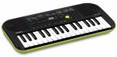
Флейта, блокфлейта, кларнет, саксофон - духові інструменти, використовують для індивідуального навчання і для музично-навчальних завдань (наприклад, «Дізнайся, на чому грають» - грає тільки дорослий, а дитина повинна вгадати).
Звучання духових інструментів також різноманітне. У флейти звук ніжний і світлий, у кларнета і саксофона - більш насичений, у тригла -яскравий і навіть різкуватий.
На даний час існує два типи музичних інструментів – народні, і які виниклі на їх основі - інструменти симфонічного оркестру. В обох типах інструментів є кілька основних груп: духові, ударні, струнні.

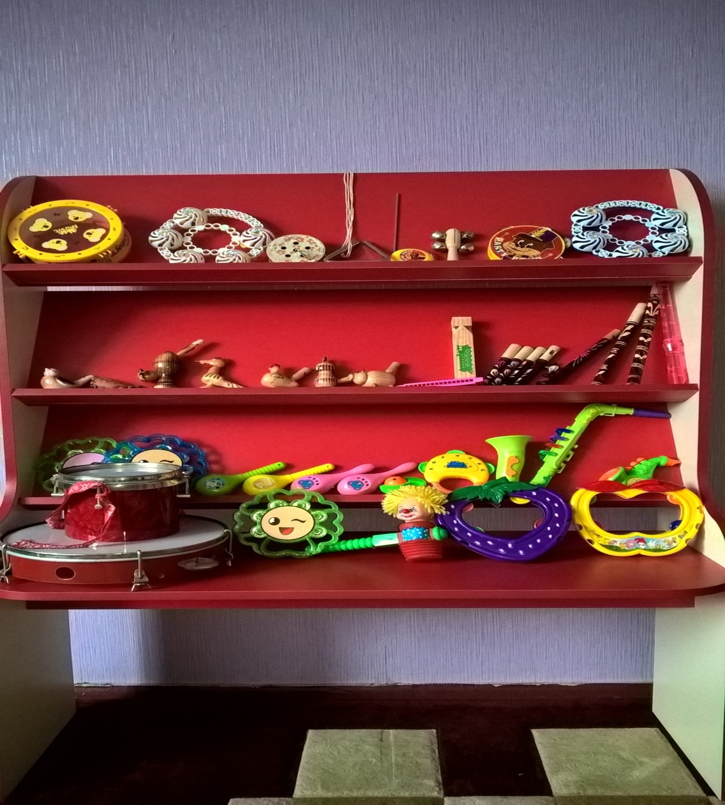

Духові та ударні інструменти
Народні ударні і струнні інструменти
Необхідно знайомити і вчити грати на національних музичних інструментах. Це збагачує кругозір дітей, техніка гри на них досить проста, до того ж ці інструменти можуть застосовуватися в дитячому ансамблі (а це дуже подобається дітям). Найбільш поширені ударні і струнні музичні інструменти для дітей. У роботі з дітьми застосовуються різні музичні інструменти та іграшки. Одні з них створені на основі народних (тріскачка, бубон, барабан, дерев'яні ложки, баян, акордеон), інші - на кшталт інструментів симфонічного оркестру (арфа, ксилофон, металофон, гобой, кларнет). Серед дитячих музичних інструментів та іграшок є всі основні групи: ударні, духові, струнні, клавішні, клавішно-язичкові.
Ударні інструменти
Їх виразні можливості залежать від способу звуковидобування: удар по натягнутій шкірі, дереву, металу. До народних ударних інструментів відносяться барабан, бубон, дерев'яні ложки, тріскачки, калатало, бубонці, маракаси, кастаньєти. До групи ударних інструментів симфонічного оркестру входять барабан, литаври, дзвіночок, тамтам, трикутник, тарілки, ксилофон тощо. Серед ударних інструментів можна виділити ті, які мають мелодійний звукоряд (ксилофон) і не мають його (барабан, тарілки).
Ударні інструменти та іграшки (як і інструменти, за типом яких вони створені) поділяються на ті, що мають звукоряд і не мають його. До першої групи належать металофон і ксилофон. Вони можуть мати діатонічний і хроматичний звукоряд. На інструментах з хроматичним звукорядом, (другим ярусом пластин, відповідним чорним клавішам на фортепіано) можна підбирати будь-яку мелодію з будь-якої ноти, що полегшує їх застосування. Виготовлені вони за зразками інструментів, створених К. Орфом, звучать дуже красиво, чисто налаштовані. Є два варіанти паличок, якими вдаряють по пластинах, - з дерев'яними або гумовими кульками на кінцях. Це дозволяє урізноманітнити тембр інструментів: при ударі дерев'яною паличкою витягується яскравий, дзвінкий звук; гумовою - більш приглушений, м'який.

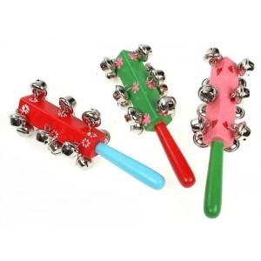
Бубонці - навішуються на дерев'яну паличку або шкіряний ремінець (10-12 шт.). Дітей вчать витягувати звук шляхом легкого, ритмічного струшування дзвіночків. Вони використовуються в якості додаткового тембрового забарвлення ансамблю народних інструментів і будь-якого оркестру дитячих музичних інструментів.
Коробочка - невеликий, довгастий, обструганий і відшліфований з усіх сторін дерев'яний брусок з невеликою порожниною під верхньою частиною корпусу. Довжина 24 см, ширина в основі 7,5 см, висота
порожнини 1,5 см. Звук витягується барабанними або ксилофонними паличками.
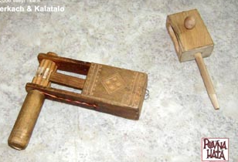
Тріскачка - зв'язка дерев'яних пластинок, які при струшуванні вдаряються одна в одну і видають тріскучі звуки. З сухого дерева вирізають і обстругують 10-12 гладких, рівних пластин розміром 14Х4. Стільки ж виготовляють проміжних дерев'яних прокладок товщиною 4 мм. У верхній частині кожної пластинки (і прокладки) на невеликій відстані від країв просверлюють два отвори. Через всі отвори протягують щільний шнур і на кінцях зав'язують. На двох крайніх пластинах для зручності можна зробити ручкКалатало - невелика довгаста дерев'яна рама. Висота стінок 15-18 см, ширина 10 см. Під верхньою стінкою на шнурі закріплюється дерев'яна кулька, яка при коливанні вдаряється по бічних стінках. До нижньої стінки прикріплюється ручка.
Сучасні духові музичні інструменти симфонічного оркестру діляться на дві групи: дерев'яні (флейта, кларнет, фагот, гобой) і мідні (труба, валторна, тромбон, туба).

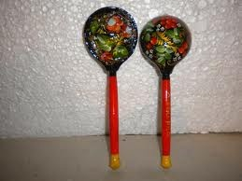
Дерев'яні ложки використовують у деяких дитячих садках як ударний інструмент в ансамблях народних інструментів. Звук витягується шляхом ритмічного постукування спарених ложок об долоню лівої руки. Дітей вчать вільно тримати обидві ложки за кінці ручок між пальцями правої руки. Завдяки їх застосування у дітей розвивається почуття ритму, вміння злагоджено грати в ансамблі.
Народні духові музичні інструменти поділяються на кілька різновидів. Один з них - свистульки, сопілка (поздовжні або поперечні, в залежності від того, де розташовані отвори для вдування повітря). Ці інструменти стали прообразами поздовжніх і поперечних флейт. Інший різновид - язичкові інструменти: жалейка, волинка. На основі їх влаштування народилися пізніше кларнет, гобой. Якщо звук створюється за допомогою вібрації губ (російська ріг, пастуший ріжок), такі інструменти називаються мундштучними.
Струнні інструменти
Струнна група інструментів виникла пізніше. Прообразом струнних музичних інструментів став мисливський лук. Мелодійне звучання натягнутої струни людина сприйняла як музичний звук.
Через багато століть були винайдені струнні музичні інструменти з резонуючим корпусом-лютня, гуслі. Це щипкові музичні інструменти. Серед народних щипкових музичних інструментів можна назвати гуслі, домру, балалайку, гітару, мандоліну тощо. Арфа є одним з інструментів симфонічного оркестру.
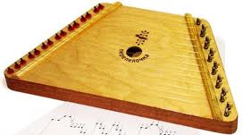
Цимбали (струнний білоруський народний інструмент) - невеликий, низький ящик у формі трапеції, над яким натягнуті струни. На відміну від справжнього інструменту, де звук витягується за допомогою молоточків або паличок, на дитячому інструменті навчають дітей грати за допомогою медіатора.

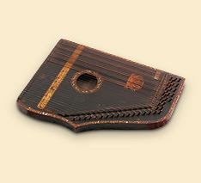
Цитри - струнний щипковий інструмент з десятьма струнами, під кожною з них кольоровий кружечок (однаковим за звучанням струнах відповідають однакові кольори). Звучання те саме, що і у цимбал. Тембр ніжний, світлий. Дітей навчають витягувати звук медіатором або плектром, який надягається на великий палець правої руки.

Струнні музичні інструменти та іграшки - це цитра, гуслі, цимбали, арфа. Всі ці інструменти щипкові. Звук може вилучатись з допомогою медіатора. Тембри цих інструментів дуже ніжні, звук приглушений.

Гуслі - струнний щипковий інструмент з трапецієподібним плоским корпусом і кількома струнами.

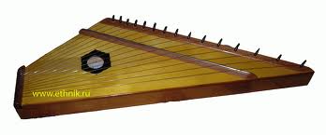
Цимбали, гусла, і гуслі легко налаштовуються. Це може робити педагог за допомогою спеціального ключа, його одягають на кілки з прикріпленими до них струнами.

Арфа - озвучена модель музичного струнного інструменту. Звучання те ж саме, що і в інших струнних музичних інструментів.
Навчають грі на струнних інструментах дітей з 5-ти років.
Інший спосіб звуковидобування – смичком - поклав початок виникненню струнних смичкових інструментів. Це народні інструменти: давньоруський гудок, скрипка. Струнні смичкові становлять основну групу інструментів сучасного симфонічного оркестру: це скрипка, альт, віолончель, контрабас

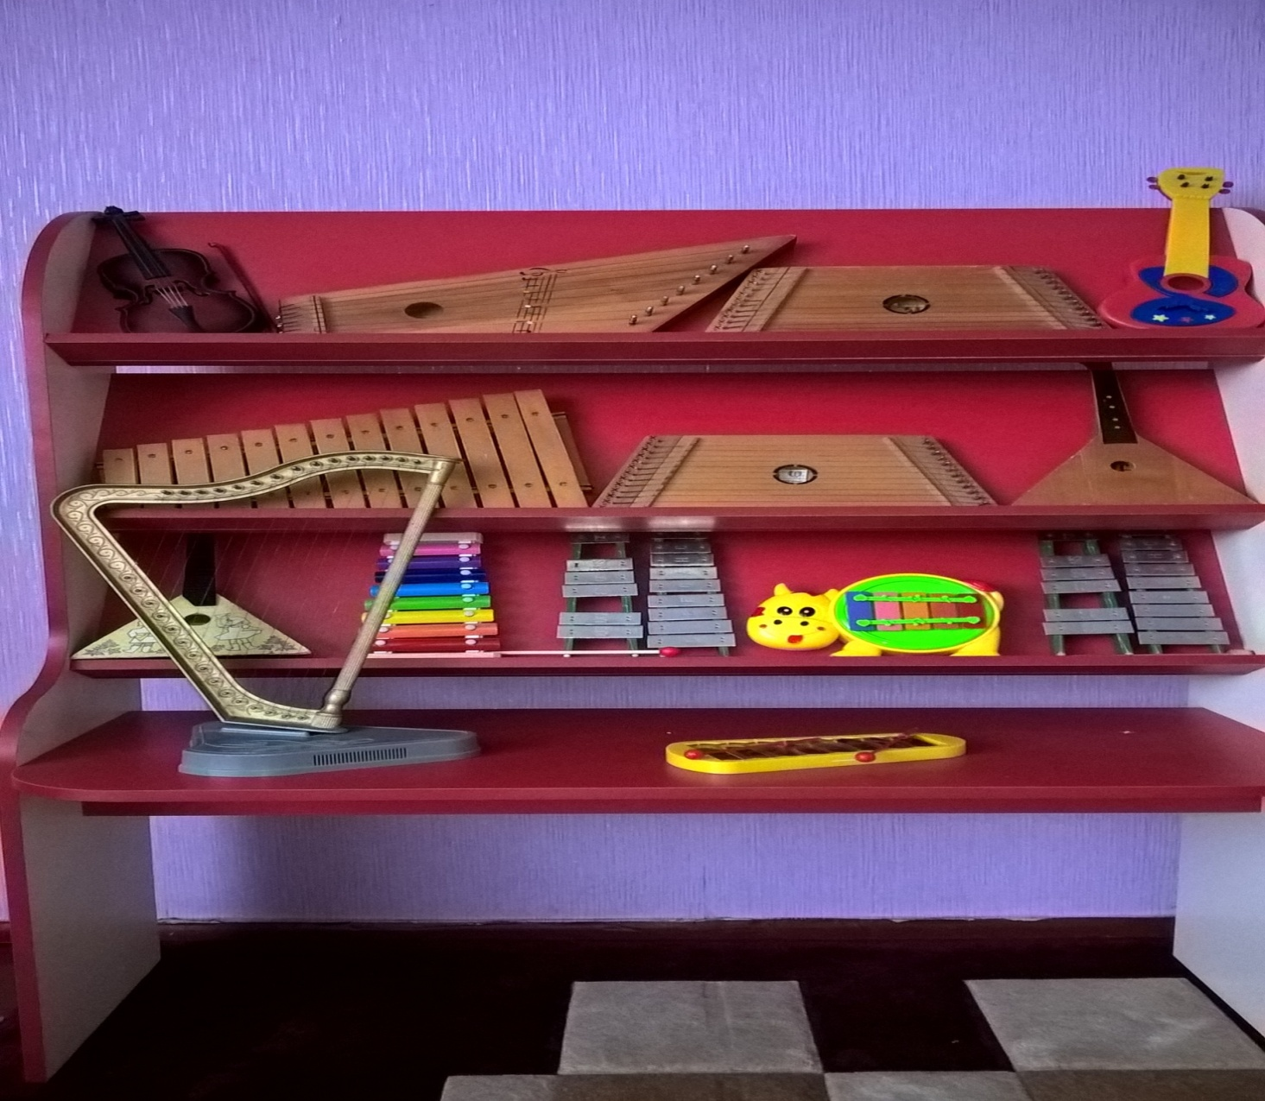

Струнні музичні інструменти
Клавішні інструменти
Особлива група інструментів-клавішних: клавесин, клавикорд, челеста, піаніно, рояль. Вони часто використовуються як соліруючі інструменти, але також звучать і в ансамблях, і в оркестрах.
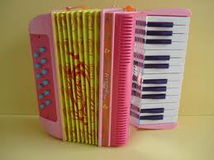
Акордеон - інструмент невеликого розміру, дворядний, лад хроматичний, навчають дітей, починаючи з 5 років. Навчаючи грі на акордеоні, дітей знайомлять з назвами лише білих клавіш, вчать дотримуватися правильне положення руки (пальців), домагаючись плавного звучання
(гра одним пальцем дає уривчастий звук, від чого втрачається пісенність, мелодійність).
Зазвичай на акордеоні навчають грати тих дітей, які володіють хорошими музичними здібностями, стійкими навичками музикування на інших інструментах. Враховується й інше: дитина повинна бути фізично розвиненою, оскільки гра на цьому інструменті представляє значне фізичне навантаження (тримати у висячому положенні, розтягувати хутра).
Клавішні дитячі інструменти-іграшки - це піаніно і рояль.
Клавішно-язичкові - акордеон, гармонь, баян.
У дитячому садку використовуються також електромузичні інструменти - органола типу «Піллей», «Чижик», «Фаемі».
Піаніно, рояль - озвучена модель музичних інструментів. Навчають дітей з 4-5 років.
Піаніно, рояль використовуються в процесі групових та індивідуальних занять, для організації різних музично-дидактичних ігор, вправ. У самостійній діяльності діти переносять наявний навик гри на металофоні, підбираючи найпростіші мелодії.

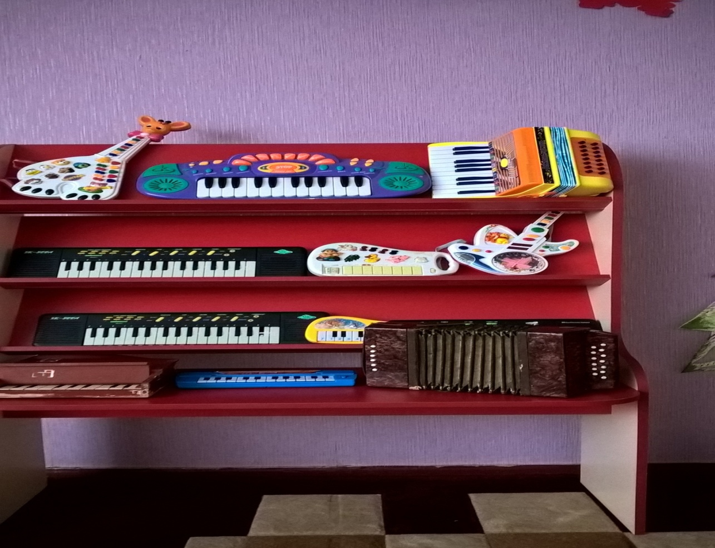
Клавішні музичні інструменти

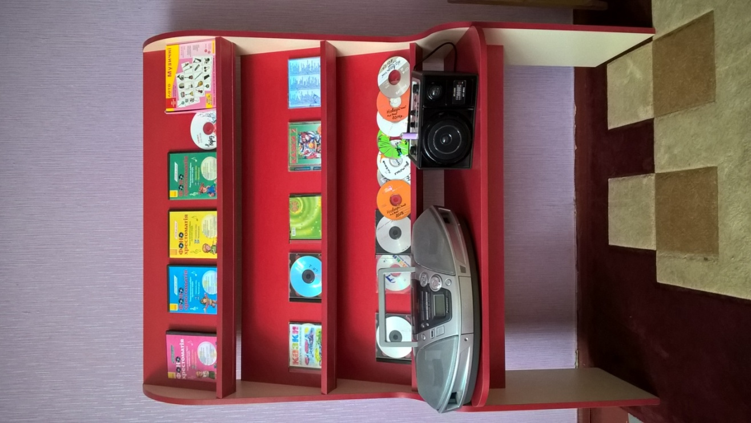

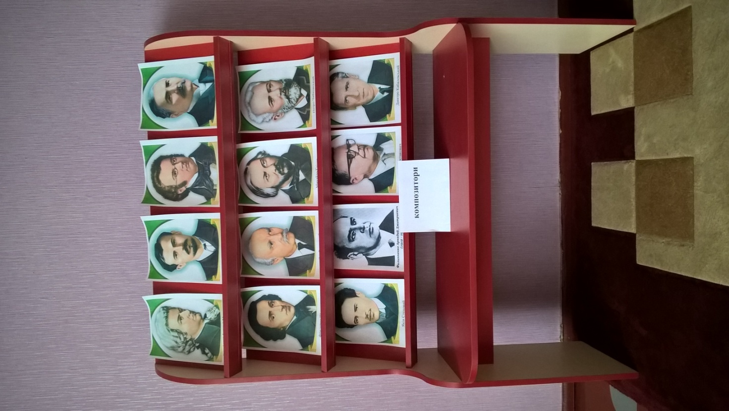

Аудіо - та відео-програвачі;
ілюстрації до музичних творів;
Композитори

Консультації для батьків
Консультація № 1. В світі загадкових музичних звуків.
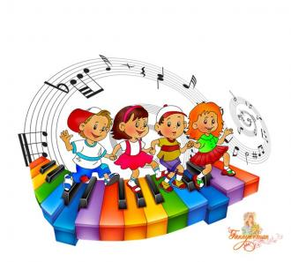
Що таке звук? Звук – це вібрація, яка має вплив на любий предмет, живий організм, в тому числі і людський. У фізиці відомий такий дослід: на листок з залізом насипають пісок і діють на нього різними звуками – пісок при цьому починає приймати різні форми, для кожного звуку свої. Чому? Тому, що кожний звук має свої притаманні тільки йому особливості. Вони – то складають, як у калейдоскопі, різноманітні узори. По цим особливостям ми можемо відрізнити один звук від іншого і при необхідності впізнати, виділити із всього звукового різнобарв'я той звук, який для нас важливий і необхідний в даний момент. Вміння розпізнавати ці особливості, або, як кажуть педагоги, особливості звуку складають основу розвитку музичних здібностей. Які ж загальні особливості звуку? Спочатку розділимо всі оточуючі нас звуки на дві важливі групи: звуки шумові (від слова «шум», «шуміти») і звуки музичні (від слова «музика»). Із музичних звуків складається будь – яка пісня, будь – який музичний твір, будь – яка мелодія, у таких звуків і назва особлива – мелодійні.
Завдання: Роздивіться малюнки і запитайте дитину де вона чує шумові звуки, а де музичні.

Консультація № 2. Висота звуку та звуковисотний слух
Тепер ви знаєте, шановні батьки, що звуки по силі бувають не однакові, але розрізняються між собою не тільки динамікою. Щоб дізнатись ще про одну таємницю звуку, пограйте з дитиною в гру – діалог. Уявіть, що зустрілись дві людини: одна велика – велика, з низьким голосом, а друга – малесенька, з тоненьким голосочком. Велетень басом питає маленьку людину, а та відповідає йому тоненько і ніжно.
– Де ти живеш? – прогримів велетень.
– У квітці конвалії, – ніжно задзвеніло у відповідь.
– З ким ти дружиш? – знов прогриміло запитання.
– З Дюймовочкою....
Можна придумати діалог далі і виконувати його, не забуваючи про те, що велетень говорить басом (товстим голосом), а казковий малюк –високо, ніжно (тоненьким голоском).
Можна вільно змінювати голос з низького (товстого) до більш високого (тоненького). Зробивши цей шлях голосом декілька разів, ви дізнаєтесь про нову якість звуку.
Отже, кожний музичний звук має свою висоту, яка відрізняє один музичний звук від іншого і любий шумовий від музичного.
А тепер, для розвитку у дитини вміння розрізняти звуки за висотою, пограйте з дитиною.

Консультація 3 Ігрові завдання для розвитку пісенної творчості та почуття ритму у дітей дошкільного віку.

Гра з машиною картинки по назвам
Дорослий пропонує дитині погратися з машиною. Дитина возить її і гуде: «Бі – бі – бі!». Дорослий дає малюку різні за величиною машини, пропонуючи показати як гуде велика і маленька машини, повторює найкращі співвідношення звуків, які відрізняються за висотою.
Гра з пташкою
Дитині пропонують іграшкові пташки різні за розмірами. Дорослий просять показати, як співає кожна пташка на склад «ку – ку» (так, щоб звучання змінювалося за висотою, відповідно величині іграшки).
Гра з коником
Дорослий просить дитину показати, як скаче маленька конячка,промовляючи «цок – цок» в різному темпі і ритмі.
Дати пояснення: конячка спочатку скаче швидко (поспішає), а потім повільно (втомилася).
Колискова ляльці
Дорослий пропонує дитині поколихати ляльку, наспівуючи їй колискову на склад «баю». Сам слухає і підспівує, закріплюючи створену дитиною інтонацію. Бажано включити або заспівати ніжну колискову. Зверніть увагу дитини на те, які ніжна та спокійна мелодія у колискової. Під цю мелодію засинають не тільки дітки, а і ляльки, пташки, тваринки. Колискова – це мамина пісенька перед сном.
Лялька танцює
Дорослий пропонує дитині показати, як лялька танцює або крокує, наспівуючи свою інтонацію на склад «ля».
Побажання. Запропоновані ігри є попередньо першочерговим кроком формування музично – творчих проявів у дітей. На цьому етапі ставиться мета: розвивати у дітей орієнтацію в різних якостях музичного звуку через гру в якої дитина комбінує музикальні звуки, які відрізняються за висотою, тривалістю, динамікою.
Форми роботи батьків з дітьми для активізації музичних здібностей.
1. Попроси дитину заспівати самостійно, знаходячи то високі інтонації (співає маленька зозуля, нявкає кошенятко), то більш низькі (співає велика зозуля, киця ).
2. Співати своє ім'я (та другі імена) на двох звуках, передаючи різні інтонації.
3. Вести співочу перекличку. Дорослий співає: «Ай, де ти?». Дитина відповідає: «Я тут». Потім почергово змінюються, придумуються нові інтонації.
4. Імпровізувати мотив з двох – трьох звуків на склади «ля – ля», дорослий або друга дитина придумують свій мотив. Йде змагання: хто більше придумує поспівок.
5. Закінчи мелодію.
6. Придумай свою пісеньку на вірш який подобається.
Країна музичних інструментів
( музична розвага для дітей старшого дошкільного віку)
Мета: Розвивати тембровий слух, почуття ритму та динаміки, вміння характеризувати почуту музику, вміння виразно співати, правильно дихати та
інтонувати. Виховувати бажання слухати музику, співати. Передавати позитивні емоції оточуючим. Ознайомлювати з різноманітними засобами музичної виразності. Навчити розрізняти музичні звуки за висотою динаміки та тембром, навчити розрізняти на слух тембри музичних інструментів. Навчити відстукувати ритми, грати на музичних дитячих інструментах.
Матеріал: аудіопрогравач, музичні інструменти, ілюстративні картинки і наочний матеріал.
ХІД РОЗВАГИ.
Діти під музику заходять до зали.
Музичне привітання «Добрий день»
Муз керівник: Як гарно ви привіталися, малята. Молодці! Погляньте у нас сьогодні в дитсадочку гості. Давайте пошлемо музичне привітання до них і подаруємо їм своєї посмішки.
Діти: Рано – рано ми устали.
Доброго ранку всім побажали 2р
Муз керівник. Я дуже рада зустрічі з вами.
Сьогодні , діти, до нас в гості завітала чарівна музична скринька (діти слухають звуки музичної скриньки). Ця скринька вміє не лише грати музику, а й здійснювати різноманітні бажання. Наприклад, може перенести вас до країни музичних інструментів. Чи хочете ви туди потрапити? (відповіді дітей). Тоді вирушаємо (діти під музичний супровід рухаються по залі, із закінченням музики зупиняються. Виходить Фея Музики).
Фея Музики. Вітаю вас! Діти, ви впізнали мене? Так, я - чарівна Фея Музики. У моєму королівстві проживають музичні інструменти .
Муз керівник. Погляньте ми з вами потрапили в країну музичних інструментів (музичні інструменти розставлені на столиках по залі)
Хто з вас, діти, впізнав їх? (діти називають музичні інструменти).
Так, діти, це музичні інструменти, але на жаль, країна музичних інструментів зачинена, вона відкриється тоді, коли ви відгадаєте голос цих інструментів.
(за ширмою дзвенить трикутник).
Муз керівник. Слухайте уважно діти, який музичний інструмент подає свій голос? Так! Це трикутник.
У нього три куточки,
А грає, як дзвіночки,
Який у нього голос? (високий, дзвінкий, ніжний)
( за ширмою дзвенять дзвоники).
Муз керівник. Діти, який музичний інструмент подає зараз свій голос?
Так це дзвіночки .
Дзвінок (над ширмою)
Я високий голос маю,
Ніжно й лагідно співаю.
В руки ти мене візьми,
Всіх малят розвесели.
Музкерівник:
Молодці малята, веселі дзвіночки запрошують вас до веселого таночку.
Танок « Танець із дзвіночками» , муз . І .Кишка
Фея Музики . Гарний таночок ви затанцювали, але ж нам потрібно й інші музичні інструменти відгадати, які проживають в музичному королівстві
(за ширмою дзвенить бубон, діти впізнають його.)
Бубон: (над ширмою)
Можу голосно і тихо,
Я заграти для малят,
Ти трусни мене легенько,
Бубонці враз задзвенять.
А захочеш грім почути,
То сильніше в мене гупай.
Муз керівник . Діти, давайте пограємо в гру з бубном.
Музично дидактична гра «Веселий бубон»
(діти стають колом, під музику передають бубон і співають:
Ти лети, веселий бубон,
Швидко, швидко по руках,
У кого веселий бубон,
Той затанцює зараз нам.
(діти стають в коло і під музичний супровід передають бубон, у кого зупиняється бубон той танцює в колі під веселу музику, а діти в такт плескають в долоні).
Муз керівник. Чарівний бубон, радий вас вітати,
Та хоче з вами в гру пограти.
Музично -дидактична гра «Луна».
(діти стають у коло, кожна дитина відтворює плесканням в бубон ритмічний малюнок, запропонований музичним керівником .)
( За ширмою стукотять ложки).
Муз керівник. А який це музичний інструмент озивається? О! Я його добре знаю, ним чудово їсти борщ.
Фея Музики. Діти, ви впізнали цей музичний інструмент?
Дерев’яні ложки: (над ширмою)
Ми веселі, всіма знані, диво- ложки мальовані,
В такт ударимо гучніше,
Буде музика чіткіша.
Муз керівник . Молодці, відгадали, це ложки. А тепер давайте зіграємо на них.
Гра на ложках, укр. нар. мелодія «Ой лопнув обруч»
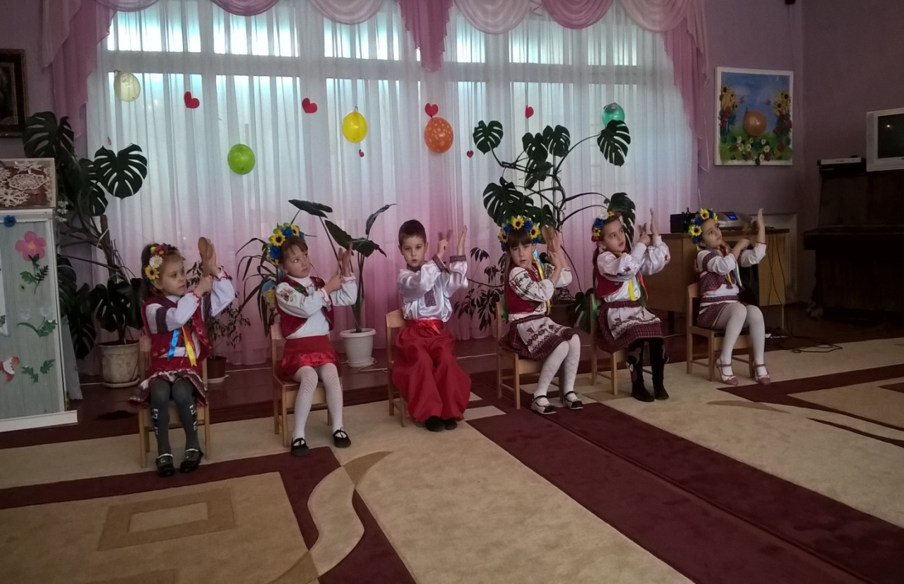

Фея Музики. Гарно малята ви грали.
А зараз, діти, я розповім вам казочку ,
а ви слова казки озвучите музичними звуками.
Казка «Лисичка- сестричка»
Жила-була у лісі лисичка-сестричка.
Вийщла якось вона із дому, а їжачок в кущах раптом як зашурхотить! (І) Злякалась лисичка- сестричка і бігти. (2)
Бігла, бігла і присіла на пеньок відпочити. А дятел на сосні як
застукає! (3)
Кинулася лисичка бігти. (4)
Бігла, бігла, забігла в саму гущавину, а там сова крилами як заплескала! (5)
Побігла лисичка з лісу до річки. (6)
А на березі річки жаби сиділи. (7)
Побачила вона зайця і стриб у воду! (8)
Зраділа лисичка, що жаби її злякалися - і сміливо побігла
назад у ліс. (9)
Обладнання:
- кастаньєт на ручці,
- пакет,
- дерев'яні ложки,
- рубель,
- металофон
І - шарудить пакетом
2, 4, 6, 9 - швидко стукаємо по барабану ("лисичка біжить");
З - стукаємо ложками;
5 - вдаряє руками по ногах;
  - - проводимо паличкою по Рубелю;
  - - проводимо паличкою по металофоні.

Фея музики. Молодці, малята , гарно казочку озвучили про лисичку -сестричку
Муз керівник: Діти а ви знаєте, що музичні інструменти можна зробити власноруч? А давайте з вами спробуємо зараз їх зробити.
Подивіться, які в нас є гарні пляшечки, а ще що ви бачите тут?
Діти відповідають: кольорові цукерки круглої форми, сині, жовті, оранжеві, голубі, червоні.
Так ,діти ,це солодощі. Зараз візьміть кольорові цукерки , відкрийте пляшечку і покладіть їх всередину. І ми з вами подивимося що з цього вийде. Зараз я вам покажу як. ( Діти роблять саморобні музичні інструменти). Молодці! У кожного з вас вийшов чудовий музичний інструмент.
Ось послухайте (кожен пробує грати )
На що схожий цей звук ,а цей ?
Діти ,а скажіть, будь ласка, на який музичний інструмент схожий ваш саморобний інструмент! Так, дітки, вірно на маракас. А давайте кожен з вас придумає своєму музичному інструменту назву(стукалка, тарахтілка,ігралка)
Які цікаві назви! Молодці! А зараз, давайте спробуємо всі разом під веселу музику заграти на наших музичних інструментах (діти грають на саморобних інструментах.
Укр.нар .пісня «Якби мені черевички».
Фея Музики: Дякую вам, діти, що завітали до мене в гості. Приходьте ще .
Я завжди рада зустрічі з вами.
Діти прощаються з Феєю Музики ї під музику виходять із зали.
Святкування Дня музики
Програмовий зміст. Прищеплювати дітям любов до музики, розвивати їх музичний смак. Продовжувати вчити дітей розпізнавати музичні твори за їх жанрами: пісня, танок, марш. Розвивати та закріплювати музично-ритмічні рухи, вокальні навички, музичний слух, артистичні здібності дошкільнят. Вдосконалювати гру дітей на музичних інструментах, вміння грати чітко і злагоджено в оркестрі. Виховувати естетичний смак дітей, музичну культуру, інтерес до класичної музики, емоційне сприйняття її, вміння слухати музику. Створити святковий настрій у дітей та викликати емоційний відгук у дітей.

Обладнання. Музичний центр, диски, музичні інструменти, картинки із зображенням музичних інструментів, нотного стану та музичних жанрів (пісня, танець, марш), різнокольорові повітряні кульки.
Хід свята.
Під звучання веселої музики до залу заходять діти.
Музкерівник. Доброго дня, дітки, я всіх дуже рада бачити в цьому залі на святі, присвяченому дню Музики. Ми сьогодні всі зібралися, щоб послухати музику, поспівати, потанцювати, поринути в світ чарівних звуків музики. Щоб подарувати один одному лагідну посмішку, веселий сміх та гарний настрій. Отже запрошую всіх вас: У царство Музики величне,
Чарівне, гарне, фантастичне!
Але спочатку заплющіть очі і скажіть скажіть: «Один, два, три – музика звучи!»
(Діти повторюють слова).
Звучить «Добрий день,матусю України» Н.Рубальська
(Прослухавши, діти визначають характер музики: світла, ніжна, гарна, красива, мелодійна, сонячна).
Музкерівник. Діти, планету Барвистої Музики не знайдеш на карті зоряного неба. Але вона все таки існує.
Дитина. А де ця планета?
Музкерівник. Усюди, де звучить музика. А музика існує всюди. Музика – це частина людського життя.
Великий російський композитор Д. Шостакович говорив: «В горі і радості, в праці і на відпочинку, музика завжди з людиною».
Історики говорять : «Цивілізацію зробили – Буква, Цифра і Нота». Наскільки б біднішим і нецікавим став світ став світ без прекрасної, своєрідної мови – звуків музики.
Музика входить в наше життя з перших днів життя і потім вона завжди поряд з нами, назавжди. Вона нам просто допомагає жити, адже в ній втілено все прекрасне, добре, світле і вічне.
І ви, діти, підростаючи, бачите ясніше і розумієте, який дивовижний і багатий світ музики.
Музкерівник. Почнемо наше свято із слухання музики і визначення її жанрів. Пограємо в гру «Пісня, танець, марш».
(Діти слухають п’єси, різні за жанром, і виконують відповідні рухи: крокують, танцюють чи співають).
Гра «Три кити».
Музкерівник. Молодці, діти, правильно ви визначали жанри музики, були уважні. У чарівному царстві музики багато сюрпризів і загадок. А чи любите ви відгадувати загадки?
Діти. Так.
Музкерівник. Ось від нашої Музляндії загадочки дуже милі, цікаві про музичні інструменти.
Загадки.
1. Вони, як квіти називаються,
Чудовим дзвоном заливаються. (Дзвіночки)

2. У нього три куточки,
А грає, як дзвіночки. (Трикутник)

3. Бум-бум-бум,
Трам-там-там
Що так грає? (Барабан)
Муз керівник. А наступні загадки як відгадаєте, то у веселі ігри з відгадками пограєте:
4. Можу голосно і тихо,
Я заграти для малят.
Ти труси мене легенько,
Бубонці враз задзвенять.
А захочеш грім почути,
То сильніше в мене стукай! (Бубон)
Музкерівник. Молодці, діти, правильно загадку відгадали. Тепер із цим музичним інструментом в гру веселу пограйте:
Де дзвенить весела гра,
Там радіє дітвора!

Гра «Веселий бубон».
Музкерівник. І остання загадка:
5. Дерев’яна паличка
Шість дірочок має,
Весело співає,
Людей звеселяє. (Сопілка)
Гра «Весела гра».
Музкерівник. Молодці, діти, всі загадки правильно ви відгадали, знаєте ви музичні інструменти. А чи любите ви на них грати?
Скажіть, будь ласка, як називається колектив музикантів, який виконує музику на різних музичних інструментах?
Діти. Оркестр.
Музкерівник. А хто керує оркестром?
Діти. Диригент.
Музкерівник. Ось ми зараз виберемо найкращого диригента і пограємо в оркестрі.
Гра на музичних інструментах .
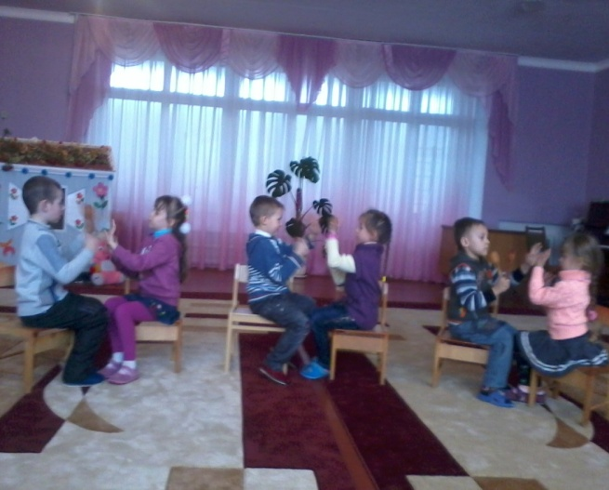

Музкерівник. Наступна сторінка нашого свята буде веселою і смішною. Діти розкажуть смішинки-веселинки.
Смішинка «Безпосередність»
Мама запитує у сина, який грає на баяні:
- Чому ти граєш навстоячки?
- Так я ж граю марш, то хіба можна сидіти?
Смішинка «Про всяк випадок»
- Мамо, а чому, коли я співаю, ти завжди стоїш біля вікна?
- Щоб ніхто не подумав, що я тебе б’ю.
Муз керівник. Ось які веселі пригоди інколи трапляються з музикантами. А тепер зазвучить весела пісня.
Українська народна жартівлива пісня
«А мій милий чорнобривий».
Муз керівник. Дітки, скажіть, будь ласка, яка зараз пора року?
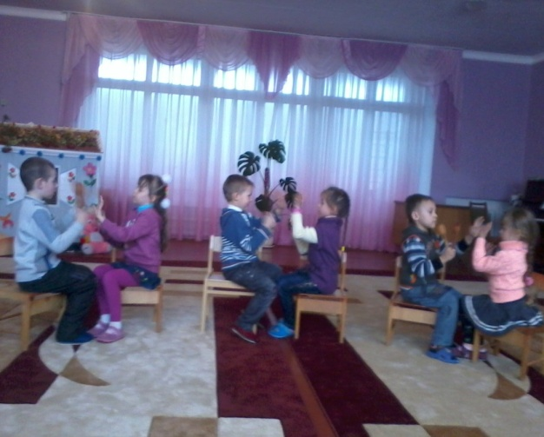
Діти. Осінь.
Дитина. Наступила осінь,
Промайнуло літо.
На полях і в гаї
Стало сумовито.
Пісня «Осінь чарівна у гості прийшла».
Звучить музика, з’являється Грибок з листочком.
Музкерівник. Ой, а хто це до нас завітав?
Грибок. Добрий день. Дітки. Почув я пісню про осінь і завітав до вас на музичне свято. Ми – гриби дуже осінь полюбляємо, а особливо, коли ідуть дощі, бо під дощиком ми швидко ростемо.
Музкерівник. Ну, Грибочок, якщо ти так любиш дощик, то послухай пісеньку про дощик, яку для тебе заспівають дітки середньої групи.
Пісня А.Філіпенка «Дощик».
Грибок. Ви такі гарні дітки, красиво співаєте. Я хочу з вами познайомимося. Я – Білий гриб, а як вас звати, з якої ви групи?
( Діти разом, одночасно говорять своє ім’я, назву групи).
Грибок. Дуже приємно, але я нічого не зрозумів. Ось у мене є чарівний листочок. Хто його має, той гарно танцює і співає. Хочете перевірити.

Грибок підходе до дітей старшої групиі віддає їм листочок.
Діти співають (танцюють).
Грибок. А ось які гарні малятка.
Музкерівник. Це наші найменші дітки групи «Грибочок».
Грибок. Для вас, мої грибочки маленькі, є особливий подарунок, подивіться, що це у мене? (Показує брязкальця).
Діти. Брязкальця.
Танок-гра «З брязкальцями».
Грибок. (Бере листочок, підходить до дітей старшої групи «Метелик»). - А ви, дітки, з якої групи?
Діти. Ми – група «Метелик».
Муз керівник. Ці діти із групи «Метелик»,
Хочуть заспівати для тебе, Грибочок!
Пісня «Віночок».
Грибок. Молодці, дітки, розважили Грибочка. Гарно тут у вас, весело, цікаво. А тепер цікава гра для всіх вас. Ви любите кататися на каруселях? Пограємо в гру «Каруселі».
Музкерівник. Але, перш ніж пограти в гру, розігріємо наші ручки і ніжки.
Гей, веселі каруселі,
Каруселять цілий день.
(діти обкручують ручками перед собою)
На веселих каруселях,
Ми співаємо пісень.
( стоячи, діти обкручуються на місці).
Гра «Каруселі».
Музкерівник. Грибочку, щось наші найменші дітки засумували. Давайте і їх розважимо і разом весело пограємо.
Гра «Тихо – голосно».
Грибок. Дітки, ось я і познайомився разом з усіма і радий був знайомству з вами. Я побачив які ви талановиті. Мені дуже подобається у вас на святі, але вже час вирушати до свого лісу. А вам я залишаю диск з дитячими піснями. То ж танцюйте і веселіться далі. До побачення.
Грибок віддає диск музкерівнику, діти і ведуча дякують.
Під музику Грибочок виходе із залу.
Музкерівник. Цікаво, який музичний сюрприз нам залишив Грибок.
Пісня – гра «Друзі».
Музкерівник. Я бачу, дітки, що ви всі в гарному настрої. А що допомогло вам у цьому.
Діти. Музика.
Музкерівник. Так, звичайно музика. Це і пісні, і таночки, і веселі музичні ігри. Я хочу, дітки, щоб гарна, красива музика завжди лунала в ваших серцях, щоб ви відчували її кожною частинкою своєї душі.
Побажаю співати від серця і танцювати,
Щоб радість собі і навкруг дарувати!
Музкерівник. Бачу, чудовий в вас настрій, малята,
Тож пропоную всім пісню співати.
Дітки, ви всі вихованці дитсадочку «ЯГІДКА»». Тут ви зростаєте, навчаєтесь, тож давайте про рідний, улюблений садочок пісню заспіваємо.

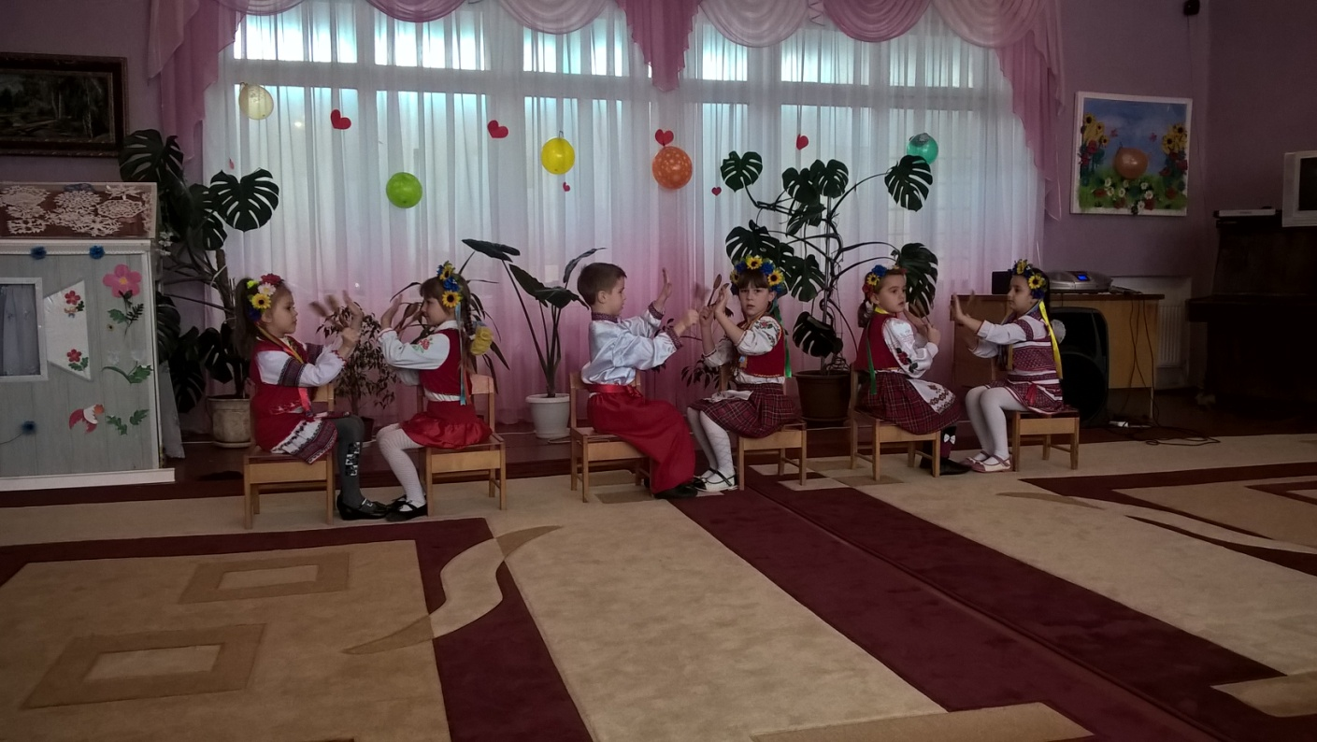
Граємо на ложках «Ой лопнув обруч»

